No semestre II você fará um jornal usando o programa word. É importante saber fazer isto com tempo. Aproveite o tempo e peça ajuda agora que não tem pressão com aulas. Para criar o seu jornal siga estes passos:
Estando no word entre em File (Arquivos)
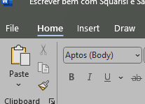
A seguir, em new (novo)
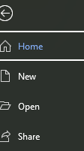
Conforme a versao do seu word e a exploraxao que se faz do computador em que trabalha aparecem aparecerão diferentes tipos de documentos: CV, convites, p«brochuras, relatorios, cartazes, newsletters/boletins... Nalguns casos é preciso procurar indo para show more/mostrar mais. Active boletins. Explore os diferentes tipos de boletins, veja oq eu mais lhe interessa, seleccione-oactivando create/criar.
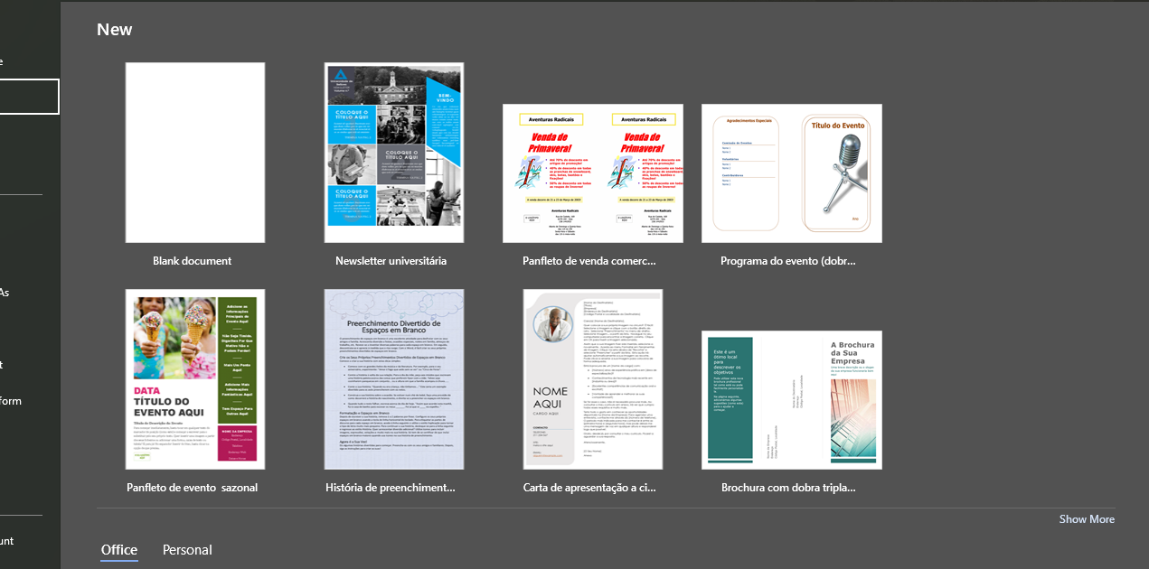
Folha que costumamos activar quando queremos escrever um documento
Explore o que escolheu, veja o que pode fazer nele: inserir fotos, textos de diferentes tamanhos, com fontes diferentes, pode mover, ampliar, reduzir fotos e espaços. Tenha sempre em conta que ao reduzir ou ampliar fotos deve fazê-lo pelos cantos para manter a proporcionalidade.
Pense num nome para o seu jornal, escolha o conjunto de fontes (tipos de letra) a usar Não se esqueça de gravar o seu documento, O ideal é tambem colocar a data em cada versao que for criando. Tenhao cuidado de ter o seu jornal gravado num flash drive ou no seu email, sobretudo se o computador em que trabalha não é seu. Estes cuidados vão evitar que perca o documento e não possa, na data certa, dentro dos prazos, mostrar efectivamente o que for fazendo.
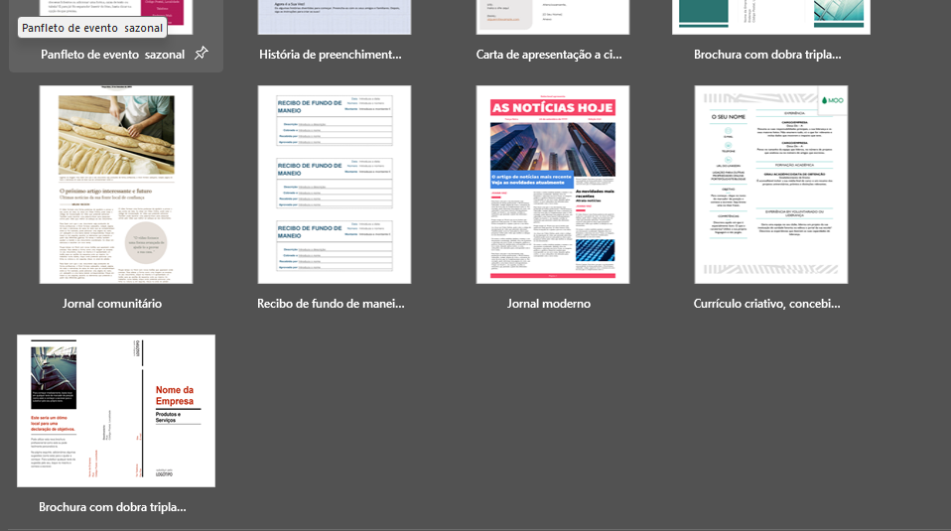

Espero que tenha conseguido chegar ao fim. Há sempre um fórum para expor dificuldades e colocar perguntas, mas procure resolver sozinho, por isso é fundamental tentar várias vezes, explorar o computador para descobrir sozinho e consolidar a sua autonomia, que revela crescimento.
Bom trabalho!

